УДК 622.24:628.1
МОДЕЛЬ ПРОГНОЗУВАННЯ СОБІВАРТОСТІ
ПРОХОДКИ СВЕРДЛОВИНИ

М. О. Данилюк
ІФНТУНГ, 76019, Івано-Франківськ, Карпатська, 15, тел. (03422) 42308, e-mail: public@ifdtung.if.ua)

І. Г. Фадєєва
76019, Івано-Франківськ, Карпатська, 15, тел. (03422) 42308, e-mail: public@ifdtung.if.ua)

Процесс бурения рассматривается как нелинейная система с большим количеством случайных входных и выходных параметров. В этой статье рассматривается применение метода краткосрочного прогнозирования себестоимости метра проходки скважины. Структура модели основана на анализе экспериментальных данных и результатах моделирования. В качестве примера приведена структура системы управления.
Drilling of borehole can be represented as an uncertain non-linear multi-input, multi-output system. In this paper we describe the application of the methods of short-term forecasting of well –drilling cost. Structure of model based on the analysis of experimental and simulation data, the input and output variables are defined as well. An example of the control system design is presented.

Будівництво свердловин є розгорнутою в часі послідовністю робіт, виконання яких веде до досягнення кінцевої мети - отримання прибутку від реалізації експлуатаційної свердловини нафтогазовидобувному підприємству. Виробничий процес будівництва свердловини має початок і кінець. Перехід будівництва з початкового стану в кінцевий здійснюється за обмежену кількість кроків (рис.1).
Для оцінки ефективності виробничого процесу будівництва свердловини будемо використовувати такі загальновизначені показники [1,2]:
В_{с} - собівартість будівництва свердловини; Т_{бс} - витрати часу на будівництво свердловини; Р - ймовірність правильного безаварійного виконання виробничого процесу будівництва свердловини.
Показники В_{с} і Т_{бс} характеризують будівництво свердловини з огляду витрат, що підкреслює їх спільне адитивне походження. З цього випливає, що моделі оцінки показників В_{с} і Т_{бс} будуть мати однаковий вигляд. Тому будемо розглядати лише один адитивний показник В_{с}.
При плануванні будівництва свердловини виникає необхідність розв’язання задач аналізу і синтезу. Задача аналізу передбачає прогнозування показників В_{с} і Р на основі інформації про структуру процесу будівництва свердловини та ймовірнісно - часові характеристики, з яких він складається. Задача синтезу передбачає розробку такого варіанту процесу будівництва, який буде забезпечувати потрібні оптимальні рівні В_{с}- і Р-показників.
В ідеалі організація виробничого процесу будівництва свердловини повинна задовольняти умову: min: B_{c}; max: P.
Але в реальних умовах досягти цього неможливо внаслідок взаємозв’язку між показниками В_{с} і Р. Дійсно, збільшення ймовірності безаварійної організації виробничого процесу будівництва свердловини за рахунок введення в процес контрольних операцій (геофізичні дослідження в свердловині; неруйнівний контроль технічного стану бурильного інструменту та обладнання; контроль напряму свердловини та ін.) обов’язково веде до збільшення часу на будівництво свердловини, а отже і збільшення собівартості будівництва свердловини.
Тому виникає важливе науково-технічне завдання - покращати виробничий процес будівництва свердловини таким чином, щоб досягти належного рівня безаварійності при обмеженнях на витрати В_{с}. Це завдання може бути вирішене двома шляхами: з використанням структурного або функціонального підходів. Структурний підхід базується на покращанні технічних засобів, на яких реалізований процес будівництва свердловини. Функціональний підхід
передбачає управління будівництвом свердловини за рахунок зміни структури організації процесу будівництва.
Оскільки показники вартості В_{с} і безаварійності Р є взаємопов’язаними, то задача планування виробничого процесу будівництва свердловини може бути сформульована таким чином:

1. Вибрати такий варіант процесу будівництва свердловини, який забезпечує
min: B_{c} i P≥ P_{доп},
де Р_{доп} - максимальна допустима ймовірність безаварійного здійснення процесу будівництва свердловини (це пряма постановка задачі).

2. Вибрати такий варіант процесу будівництва свердловини, який забезпечує
max: P i B_{c}≤B_{сдоп},
де В_{сдоп} - максимально допустима собівартість виконання процесу будівництва свердловини (це зворотна постановка задачі).
В роботі [1] з планування будівництва свердловин розв’язувалася задача мінімізації часу, що витрачається на будівництво, базуючись на ідеї алгоритмізації трудової діяльності і оптимізації проектування будівництва свердловини. Але згідно з теорією надійності ерготичних систем [2, 3], до яких відноситься і процес будівництва свердловин, останній можна описати сукупністю основних (робочих) і допоміжних (контрольних) операцій. Комбінації робочих і контрольних операцій можна виділити в типову структуру управління виробничим процесом будівництва свердловин і отримати для них регулярні математичні моделі.
Користуючись схемою організації виробничого процесу будівництва свердловини, що зображена на рис.1, а також відомим висловлюванням Норберта Вінера [5] про те, що будь-яка цілеспрямована діяльність вимагає наявності від’ємного зворотного зв’язку, та висновком про необхідність використання від’ємного зворотного зв’язку в економічних системах управління виробництвом, отримали структуру управління процесом будівництва свердловини із від’ємним зворотним зв’язком для контролю поточного значення собівартості будівництва свердловини (рис.2).
Задане значення собівартості будівництва свердловини В_{с(задане)} порівнюється з біжучим значенням В_{с}*, яке контролюється з певною періодичністю (декілька годин або діб). Отриманий результат ΔВ_{с}= В_{с(задане)}- В_{с}* аналізується разом з інформацією про ресурси і приймається таке рішення з управління будівництвом свердловини, яке дає можливість різницю ΔВ_{с} звести до нуля.
Важливість і ефективність такого управління зумовлена тим, що на кінець 2000 року собівартість 1 м проходки свердловини у ВАТ “Укрнафта” становила:
Долинське УБР | -901,3 грн/м
Надвірнянське УБР | -1053,5 грн/м
Івано-Франківське УБР | -791,93 грн/м
Бориславське УБР | -1471,69 грн/м
Охтирське УБР | -734,72 грн/м
Прилуцьке УБР | -646,72 грн/м
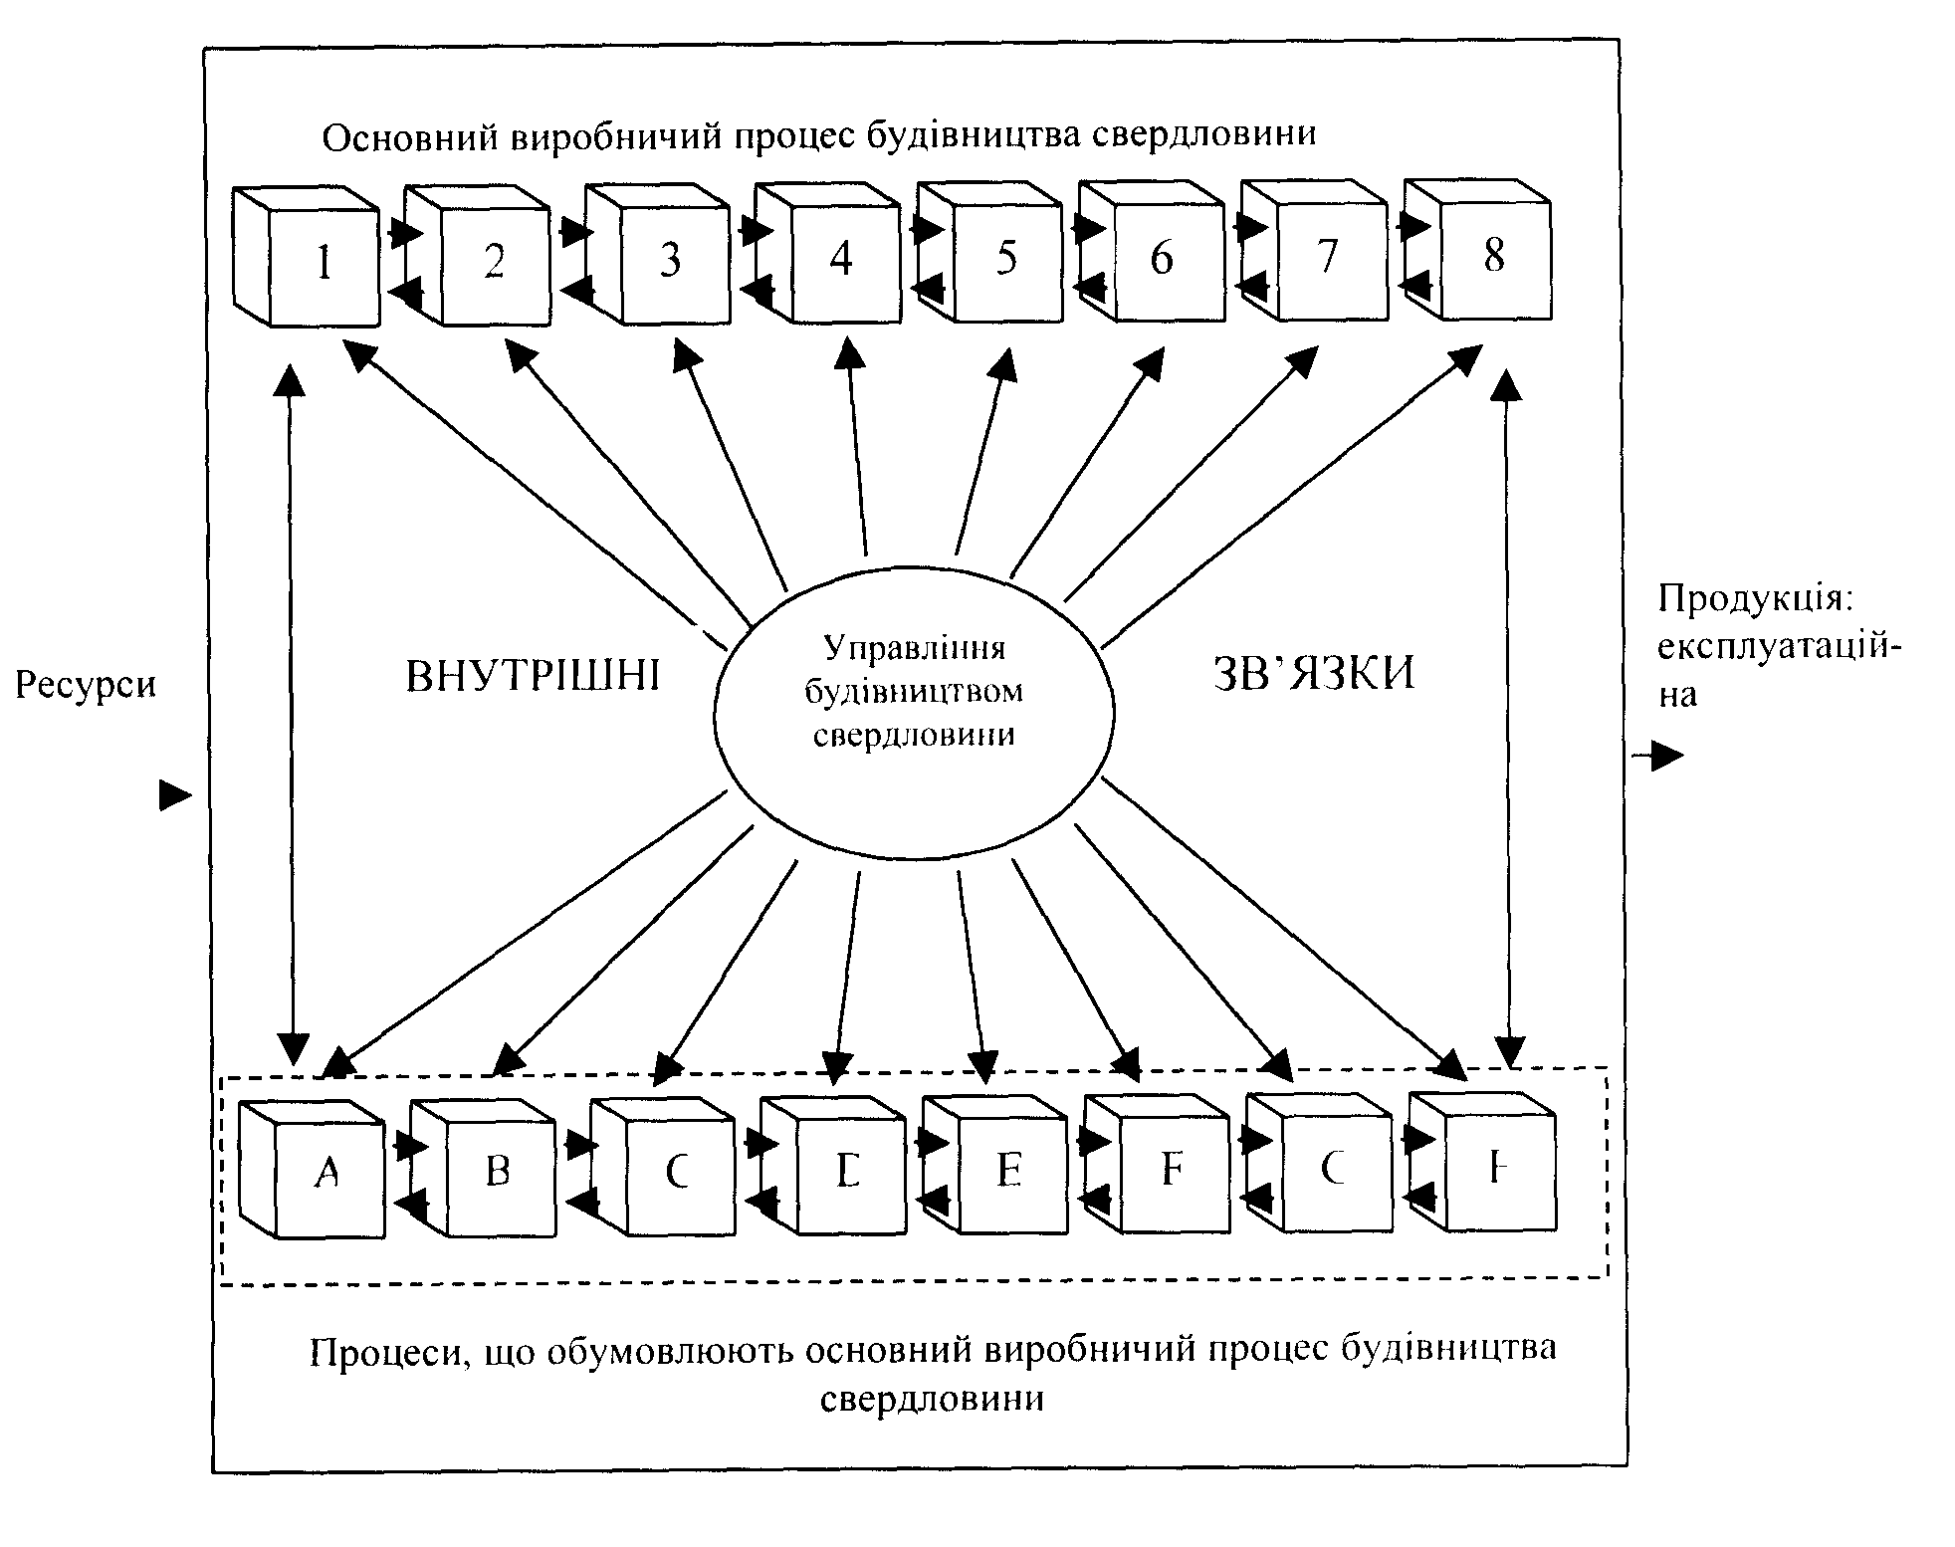
1 – Підготовчі роботи до спорудження бурової;
2 – Комплектування бурової установки обладнанням; 3 – Будівництво і монтаж бурової; 4 – Підготовка бурової до пуску; 5 – Підготовка бурової до буріння; 6 – Буріння і кріплення свердловини; 7 – Випробування свердловини; 8 – Здача свердловини замовникові; А – Матеріально-технічне забезпечення;
В – Транспортне обслуговування; С – Ремонтне обслуговування; D – Виробничий зв’язок; E – Енергетичне забезпечення; F – Тампонажне обслуговування; G – Геофізичне обслуговування; H – Інші види обслуговування
Рисунок 1 – Схема організації виробничого процесу будівництва свердловини на нафту і газ
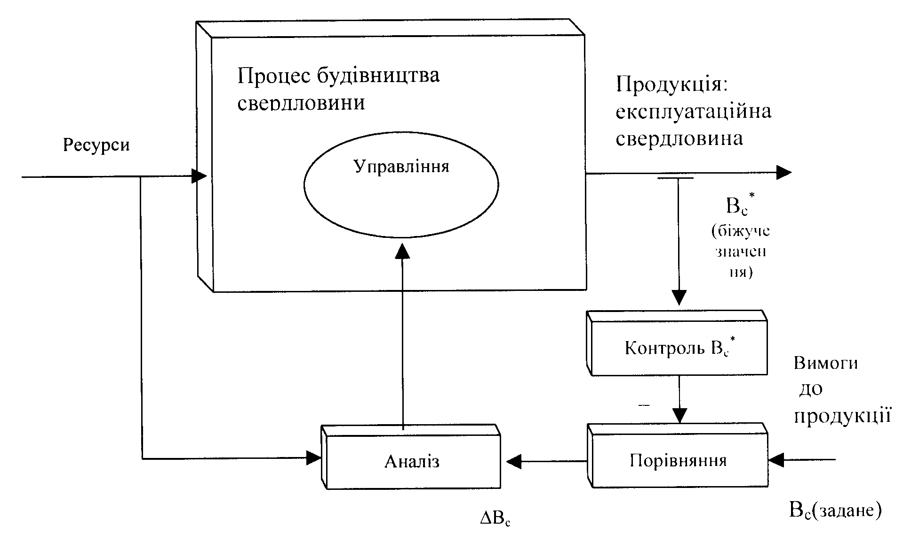
Рисунок 2 – Структура управління процесом
будівництва свердловини
Вартість години роботи бурової установки для умов Прикарпаття становить 82-85 грн/год; для Східної України - 80 грн/год і залежить, крім інших факторів, від ціни доліт. Долота, найбільш розповсюджені при бурінні свердловин на Прикарпатті, мають таку ціну без ПДВ:
Типи доліт | Ціна, грн
393,7М-ЦГВ | 6409
295,3МС-ГВ | 2387
215,9МЗ-ГВ | 1870
190,5СЗ-ГВ-2 | 1635
190,5СГВ-2 | 1277
Слід враховувати також, що собівартість метра проходки свердловини залежить від її глибини (рис. 3).
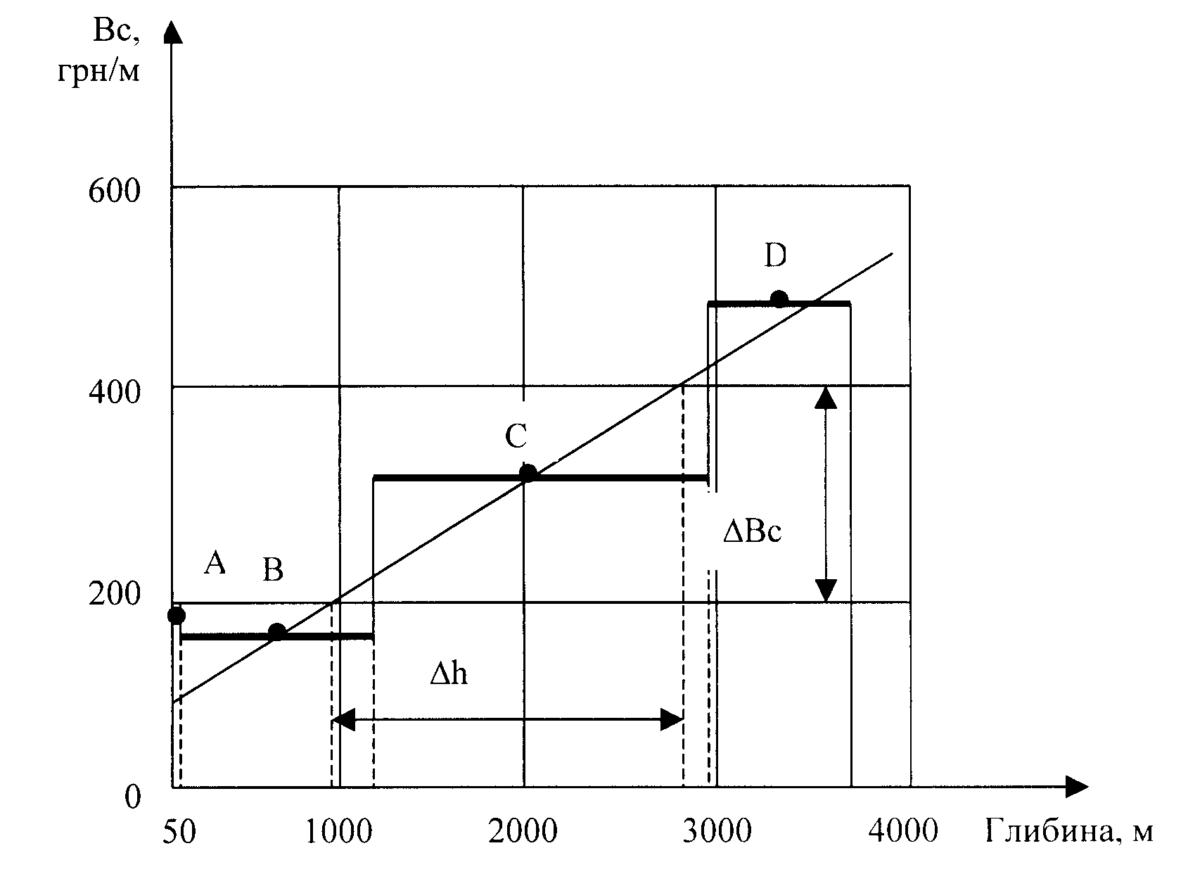

Рисунок 3 – Залежність собівартості метра проходки від глибини свердловини
Графік має 4 ділянки А,В,С і D. На ділянці А здійснюється буріння під кондуктор і тому вартість метра тут більше, ніж на наступному інтервалі буріння 50 - 1204 м. Ділянки В,С і D пробурені згідно з геолого-технічним нарядом кожна долотом одного типорозміру. Якщо визначити площу кожного прямокутника, то отримуємо собівартість будівництва свердловини: В_{сверд}=А+В+С+D, або В_{сверд}=1090430 грн. Звичайно собівартість метра проходки не змінювалася стрибком, вона змінювалась плавно і, орієнтовано, закономірність її зміни від глибини свердловини можна визначити, якщо через середини відрізків ділянок В,С,D провести лінію, що їх з’єднує. В нашому випадку залежність визначається прямою лінією, рівняння якої може бути представлено у вигляді
$B_{\text{см}}=B^{0}+\frac{{ΔB}_{c}}{Δh}h,$ (1)
де В⁰ - постійна складова собівартості метра, яка визначається за графіком; ΔВ_{с}, Δh - приріст собівартості метра проходки, що відповідає приросту глибини на Δh;
$$\frac{{\text{ΔB}}_{c}}{\text{Δh}}=\text{0,1176 }\frac{\text{грн}}{м};$$
h - біжуче значення глибини свердловини.
За допомогою рівняння (1) можна орієнтовно визначити собівартість метра на заданій глибині h. Наприклад, на глибині 3000 м собівартість становить:

В_{см}=90 + 0,1176∙3000=442,8 грн.
Наявність функціональної залежності собівартості метра проходки від глибини буріння підтверджує можливість і ефективність створення системи прогнозування собівартості будівництва свердловини на основі розробленого методу ковзаючого прогнозування вартості буріння свердловини [4].
Принцип функціонування такої системи приведений на графіку (рис.4). Початком є пошук min:Вс і буріння в оптимальному режимі. Пошук повторюється після зміни умов буріння і їх визначення, потім ведеться буріння в новому оптимальному режимі. Відповідно змінюються витрати на пошук нового режиму, нераціональне буріння і буріння в оптимальних режимах.
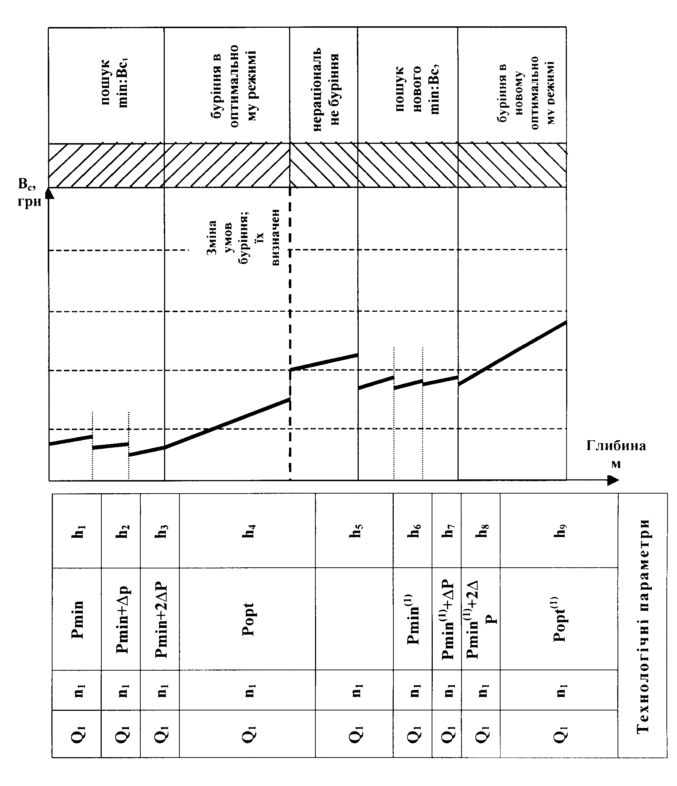

Рисунок 4 – Стрибкоподібний зростаючий тренд собівартості буріння свердловини
Із типових класів "кривих зростання", що використовуються для моделювання економічних показників [6] вибираємо пряму
В_{с}=а₀+а₁h. (2)
Для визначення характеристики, за допомогою якої можна ідентифікувати прямолінійну залежність, треба розрахувати різницю двох сусідніх рівнів
$\begin{aligned}U_{1}=B_{c(t+1)}−B_{\text{ct}}=a_{0}+a_{1}⋅(h+1)− \\ −a_{0}−a_{1}⋅h=a_{1}=\text{const},\end{aligned}$ (3)
де U₁ - перший приріст функції за один період.
З формули (3) бачимо, якщо тренд описується рівнянням прямої, то перші прирости будуть сталими. Тут не враховується вплив перешкод ε_{t} на значення В_{сt} і тренд розглядається у чистому вигляді. Тому, коли розглядаються перші різниці для рядків, то прирости отримуватимемо не чистими, оскільки в них будуть присутні перешкоди. Тому можна говорити лише про близькість приростів до сталих значень. Таким чином, для ідентифікації прямої можна використати характеристику а₁.
Оцінимо параметри трендової моделі (2) методом двох групових точок. Для цього скористаємось таблицею 1, в якій зображені динамічні зміни собівартості метра проходки за 16 інтервалів буріння. Нехай перша сукупність складається з перших 8-и спостережень, а друга - з 8-и останніх. Для проведення розрахунків складаємо допоміжну таблицю 2.
Оскільки згідно з таблицею 2 $S_{I}^{2}$>$S_{\text{II}}^{2}$, то розрахункове значення критерію F(Фішера) буде дорівнювати

$$F_{\text{роз}}=\frac{S_{I}^{2}}{S_{\text{II}}^{2}}=\frac{\text{1818},\text{45}}{\text{9342}}=5,\text{14}\text{.}$$

Таблиця 1 - Динаміка зміни собівартості метра проходки свердловини протягом 16 рейсів доліт
h | 1 | 2 | 3 | 4 | 5 | 6 | 7 | 8
B_{c} | 90 | 105,5 | 120 | 134 | 150 | 168 | 185 | 200
h | 9 | 10 | 11 | 12 | 13 | 14 | 15 | 16
B_{c} | 210 | 224 | 238 | 250 | 269 | 288 | 302 | 310

Таблиця 2 - Допоміжна таблиця для розрахунків
№  гр | h | B_{c} | $\overset{}{h}$, $\overset{}{B_{c}}$ | $$B_{c}−\overset{}{B}$$ | (B_{c}-$\bar{B}$)² | S²
I | 1 | 90 | $\overset{}{h}$=4,5  $\overset{}{\text{Bc}}$=143,43 | -53,43 | 2854,762 | $$S_{I}^{2}=\frac{\text{10910},\text{709}}{6}=$$  =1818,45
I | 2 | 105,5 | $\overset{}{h}$=4,5  $\overset{}{\text{Bc}}$=143,43 | -42,93 | 1842,88 | $$S_{I}^{2}=\frac{\text{10910},\text{709}}{6}=$$  =1818,45
I | 3 | 120 | $\overset{}{h}$=4,5  $\overset{}{\text{Bc}}$=143,43 | -23,43 | 548,965 | $$S_{I}^{2}=\frac{\text{10910},\text{709}}{6}=$$  =1818,45
I | 4 | 134 | $\overset{}{h}$=4,5  $\overset{}{\text{Bc}}$=143,43 | -9,43 | 88,925 | $$S_{I}^{2}=\frac{\text{10910},\text{709}}{6}=$$  =1818,45
I | 5 | 150 | $\overset{}{h}$=4,5  $\overset{}{\text{Bc}}$=143,43 | 6,57 | 43,165 | $$S_{I}^{2}=\frac{\text{10910},\text{709}}{6}=$$  =1818,45
I | 6 | 168 | $\overset{}{h}$=4,5  $\overset{}{\text{Bc}}$=143,43 | 24,57 | 603,685 | $$S_{I}^{2}=\frac{\text{10910},\text{709}}{6}=$$  =1818,45
I | 7 | 185 | $\overset{}{h}$=4,5  $\overset{}{\text{Bc}}$=143,43 | 41,57 | 1728,06 | $$S_{I}^{2}=\frac{\text{10910},\text{709}}{6}=$$  =1818,45
I | 8 | 200 | $\overset{}{h}$=4,5  $\overset{}{\text{Bc}}$=143,43 | 56,57 | 3200,164 | $$S_{I}^{2}=\frac{\text{10910},\text{709}}{6}=$$  =1818,45
 | 36 | 1147,5 |  |  | 10910,709
II | 9 | 210 | $\overset{}{h}$=12,5  $\overset{}{B_{c}}$=261 | -51 | 2501 | $$S_{\text{II}}^{2}=\frac{\text{9342}}{1}=$$  =9342
II | 10 | 224 | $\overset{}{h}$=12,5  $\overset{}{B_{c}}$=261 | -37 | 1369 | $$S_{\text{II}}^{2}=\frac{\text{9342}}{1}=$$  =9342
II | 11 | 238 | $\overset{}{h}$=12,5  $\overset{}{B_{c}}$=261 | -23 | 529 | $$S_{\text{II}}^{2}=\frac{\text{9342}}{1}=$$  =9342
II | 12 | 250 | $\overset{}{h}$=12,5  $\overset{}{B_{c}}$=261 | -11 | 121 | $$S_{\text{II}}^{2}=\frac{\text{9342}}{1}=$$  =9342
II | 13 | 269 | $\overset{}{h}$=12,5  $\overset{}{B_{c}}$=261 | 8 | 64 | $$S_{\text{II}}^{2}=\frac{\text{9342}}{1}=$$  =9342
II | 14 | 283 | $\overset{}{h}$=12,5  $\overset{}{B_{c}}$=261 | 24 | 576 | $$S_{\text{II}}^{2}=\frac{\text{9342}}{1}=$$  =9342
II | 15 | 302 | $\overset{}{h}$=12,5  $\overset{}{B_{c}}$=261 | 41 | 1681 | $$S_{\text{II}}^{2}=\frac{\text{9342}}{1}=$$  =9342
II | 16 | 310 | $\overset{}{h}$=12,5  $\overset{}{B_{c}}$=261 | 49 | 2401 | $$S_{\text{II}}^{2}=\frac{\text{9342}}{1}=$$  =9342
 | 100 | 2088 |  |  | 9342

З таблиць [6, додаток 2] знаходимо для вибраного рівня значимості α=0,05 і розрахункових значень кількості ступенів вільності к₁=к₂=6 критичне значення критерію Фішера : F_{кр}(0,05;6;6)=4,28. (Значення к_{і} дорівнює кількості рівнів відповідної групи мінус 2 (к_{і}=8-2=6)). Це дає можливість зробити висновок: оскільки F_{розр}>F_{кр}, то маємо підстави для відхилення нульової гіпотези і вважати, що тренд у дисперсії відсутній.
Використаємо метод двох групових точок для знаходження оцінок параметрів в моделях, у нашому випадку двох параметрів (а₀,а₁).
Виходячи з гіпотези про те, що собівартість метра проходки свердловини на даній буровій протягом періоду спостережень змінювалася за лінійним законом, оцінимо параметри цього закону за допомогою вищеназваного методу. До першої множини (І) віднесемо перші вісім спостережень, до другої множини (ІІ) - останні вісім. Результати розрахунків приведені в таблиці 3.
Використаємо формули
$a_{0}=B_{c_{{}_{I}}}−\frac{{\overset{}{B}}_{c_{\text{II}}}−\overset{}{B_{c_{I}}}}{{\overset{}{h}}_{\text{II}}−\overset{}{h_{I}}}\overset{}{h_{I};}$ (4)
$a_{1}=\frac{{\overset{}{B}}_{c_{\text{II}}}−\overset{}{B_{c_{I}}}}{{\overset{}{h}}_{\text{II}}−\overset{}{h_{I}}}\text{.}$ (5)
Підставивши значення з таблиці 3, отримуємо
$$\begin{aligned}a_{1}=\frac{\text{261}−\text{143},\text{43}}{\text{12},5−4,5}=\text{14},7, \\ a_{0}=\text{143},\text{43}−\text{14},7⋅4,5=\text{77},3\text{.}\end{aligned}$$

Таким чином ,модель, що описує динаміку собівартості метра проходки Вс має вигляд:
$\overset{}{В_{с}}=\text{77},3+\text{14},7h\text{.}$ (6)
Розрахунок похибок моделі показаний в таблиці 4.
Модель (6) слід розглядати, як попередню. Користуючись нею можна зробити висновок, що на розглянутому інтервалі буріння свердловини собівартість метра збільшувалася в середньому на 14,7 грн. на кожен інтервал спостережень (рис. 5). Як видно з рисунка, побудований за даним методом тренд досить точно описує вихідний ряд динаміки собівартості метра свердловини. Отримані оцінки не зміщені, обґрунтовані і ефективні.
Цей графік дає можливість візуально провести аналіз похибок і, оскільки вони розподілені в межах горизонтальної смуги, розміри якої визначені за допомогою довірливих інтервалів, то можна зробити висновок про адекватність моделі (6). До того ж, математичне
сподівання похибок дорівнює нулю (ΣΔ=0) і розрахункове значення критерію Фішера більше за критичне
F_{розр} = 5,14 ≥ F_{кр} = 4,28.
Розглянемо далі прогноз собівартості метра свердловини на 4 кроки вперед, застосовуючи лінійну модель прогнозування Брауна. Вона використовує експлуатаційну середню для побудови лінійного тренду. Зробимо оцінку похибки прогнозу і побудуємо довірливі інтервали прогнозних значень. Дані для розрахунків наведені в таблиці 5.
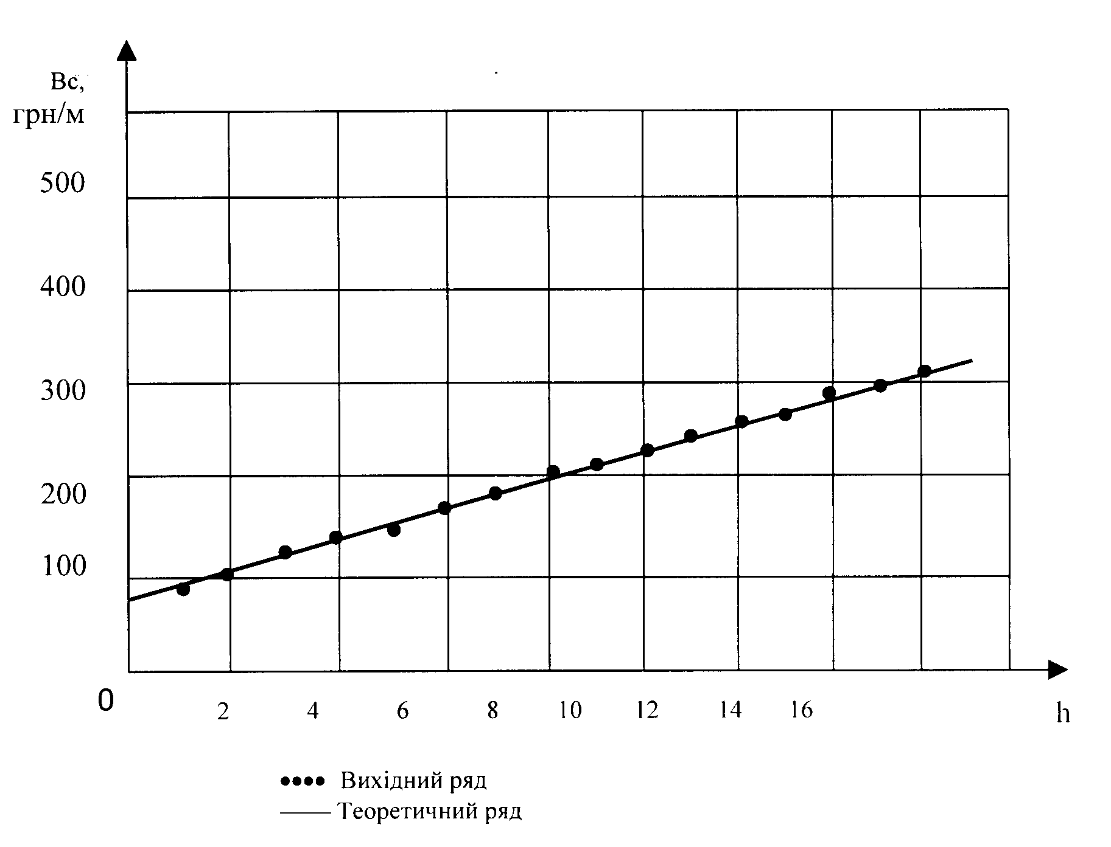

Рисунок 5 – Лінійний тренд динаміки собівартості метра проходки свердловини (1h=125 м)

Таблиця 3 - Результати розрахунків за методом двох групових точок
Множина І |  |  | Множина ІІ
h | B_{c} | $\overset{}{h}$, $\overset{}{B_{c}}$ | h | B_{c} | $\overset{}{h}$, $\overset{}{B_{c}}$
1 | 90 | $\overset{}{h}$_{I}=4,5  $\overset{}{B_{c}}$_{I}=143,47 | 9 | 210 | $\overset{}{h}$_{II}=12,5  $\overset{}{B_{c}}$_{II}=261
2 | 105,5 | $\overset{}{h}$_{I}=4,5  $\overset{}{B_{c}}$_{I}=143,47 | 10 | 224 | $\overset{}{h}$_{II}=12,5  $\overset{}{B_{c}}$_{II}=261
3 | 120 | $\overset{}{h}$_{I}=4,5  $\overset{}{B_{c}}$_{I}=143,47 | 11 | 238 | $\overset{}{h}$_{II}=12,5  $\overset{}{B_{c}}$_{II}=261
4 | 134 | $\overset{}{h}$_{I}=4,5  $\overset{}{B_{c}}$_{I}=143,47 | 12 | 250 | $\overset{}{h}$_{II}=12,5  $\overset{}{B_{c}}$_{II}=261
5 | 150 | $\overset{}{h}$_{I}=4,5  $\overset{}{B_{c}}$_{I}=143,47 | 13 | 269 | $\overset{}{h}$_{II}=12,5  $\overset{}{B_{c}}$_{II}=261
6 | 168 | $\overset{}{h}$_{I}=4,5  $\overset{}{B_{c}}$_{I}=143,47 | 14 | 283 | $\overset{}{h}$_{II}=12,5  $\overset{}{B_{c}}$_{II}=261
7 | 185 | $\overset{}{h}$_{I}=4,5  $\overset{}{B_{c}}$_{I}=143,47 | 15 | 302 | $\overset{}{h}$_{II}=12,5  $\overset{}{B_{c}}$_{II}=261
8 | 200 |  | 16 | 310

Таблиця 4 – Результати розрахунку похибок моделі
H | 1 | 2 | 3 | 4 | 5 | 6 | 7 | 8
факт.  В_{с} | 90 | 105,5 | 120 | 134 | 150 | 168 | 185 | 200
теор.  В_{с} | 92 | 106,7 | 121,4 | 136,1 | 150,8 | 165,5 | 180,2 | 197,2
Δ | -2 | -1,7 | -1,4 | -2,1 | -0,8 | +2,5 | +4,8 | +2,8
H | 9 | 10 | 11 | 12 | 13 | 14 | 15 | 16
факт.  В_{с} | 210 | 224 | 238 | 250 | 269 | 283 | 302 | 310
теор.  В_{с} | 209,6 | 224,3 | 239 | 253,7 | 268,4 | 283,1 | 297,8 | 312,5
Δ | +0,4 | -0,3 | -1,0 | -3,7 | -0,6 | -0,1 | +4,2 | -2,5
Таблиця 5 – Дані для розрахунку прогнозного значення собівартості метра проходки свердловини
h | B_{ch} | h | B_{ch} | h | B_{ch} | h | B_{ch}
1 | 90 | 5 | 150 | 9 | 210 | 13 | 269
2 | 105,5 | 6 | 168 | 10 | 224 | 14 | 283
3 | 120 | 7 | 185 | 11 | 238 | 15 | 302
4 | 134 | 8 | 200 | 12 | 250 | 16 | 310

При побудові моделі початковими значеннями експоненціальних середніх вибрано значення першого спостереження, тобто q₁⁽¹⁾= q₁⁽²⁾=B_{ch}=90.
Таблиця 6 – Результати розрахунків експоненціальних середніх першого і другого порядків
h | B_{ch} | q_{t}⁽¹⁾ | q_{t}⁽²⁾ | a₀(t) | a₁(t)
1 | 90 | 90 | 90 | 90 | 0
2 | 105,5 | 93,1 | 90,62 | 95,58 | -0,62
3 | 120 | 108,4 | 96,16 | 120,64 | -3,06
4 | 134 | 120,8 | 111,28 | 130,32 | -2,38
5 | 150 | 137,2 | 125,18 | 149,22 | -2,88
6 | 168 | 153,6 | 140,48 | 166,72 | -3,28
7 | 185 | 171,4 | 157,16 | 185,64 | -3,56
8 | 200 | 188 | 174,72 | 201,28 | -3,32
9 | 210 | 202 | 190,8 | 213,2 | -2,8
10 | 224 | 212,8 | 204,16 | 221,44 | -2,16
11 | 238 | 226,8 | 215,6 | 238 | -2,8
12 | 250 | 240,4 | 223,52 | 251,28 | -2,7
13 | 269 | 253,8 | 243,08 | 264,52 | -2,68
14 | 283 | 271,8 | 257,4 | 286,2 | -3,6
15 | 302 | 286,8 | 274,8 | 288,8 | -3
16 | 310 | 303,6 | 290,16 | 317,04 | -3,36

Таблиця 7 – Результати розрахунків прогнозів собівартості метра проходки свердловини на один період вперед
h | B_{ch} | $${\overset{\text{\sim }}{B}}_{\text{ch}+1}$$ | e_{h} | e_{h}² | h | B_{ch} | $${\overset{\text{\sim }}{B}}_{\text{ch}+1}$$ | e_{h} | e_{h}²
1 | 90 | 90 | 0 | 0 | 9 | 210 | 211,02 | -1,02 | 1,04
2 | 105,5 | 94,96 | 10,54 | 111,09 | 10 | 224 | 219,28 | 4,72 | 22,27
3 | 120 | 117,58 | 2,42 | 5,85 | 11 | 238 | 235,2 | 2,8 | 7,84
4 | 134 | 127,94 | 6,06 | 36,72 | 12 | 250 | 248,58 | 1,42 | 2,01
5 | 150 | 146,34 | 3,66 | 13,39 | 13 | 269 | 261,184 | 7,816 | 61,08
6 | 168 | 163,44 | 4,56 | 20,79 | 14 | 283 | 282,6 | 0,4 | 0,16
7 | 185 | 182,08 | 2,92 | 8,52 | 15 | 302 | 295,5 | 6,5 | 42,25
8 | 200 | 197,96 | 2,04 | 4,16 | 16 | 310 | 313,68 | -3,68 | 13,54

Таблиця 8 – Прогнози собівартості метра проходки свердловини на рівні значимості α=0,05
Період | Нижня межа | Прогноз | Верхня межа
17 | 317,01 | 327,2 | 337,39
18 | 331,71 | 341,9 | 352,09
19 | 346,46 | 356,6 | 366,74
20 | 361,21 | 371,3 | 381,39
21 | 375,91 | 386 | 396,09

Параметр α=0,2 є рівень значимості, тобто рівень допустимої помилки прогнозу. В [6] його значення рекомендується вибирати в межах 0,1 ≤ α ≤ 0,4.
Використовуючи формулу для обчислення експоненціальної середньої
q_{t}=αB_{ch}+(1-α)B_{ch-1}, (7)
де 0 ≤ α ≤ 1, і формули для розрахунку коефіцієнтів а₀ і а₁
а₀=2q_{t}⁽¹⁾-q_{t}⁽²⁾ , (8)
а₁=α/β(q_{t}⁽²⁾-q_{t}⁽¹⁾) , (9)
де α+β=1, визначимо експоненціальні середні та оцінки параметрів лінійної моделі Брауна для кожного моменту спостережень. Результати розрахунків наведені в таблиці 6.
В таблиці 6: q_{t}⁽¹⁾ – експоненціальна середня першого порядку дорівнює:
q_{t}⁽¹⁾=0,2q_{t}+0,8q_{t-1} , (10)
q_{t}⁽²⁾ – експоненціальна середня другого порядку дорівнює
q_{t}⁽²⁾=0,2q_{t}⁽¹⁾+0,8q_{t-1}⁽¹⁾ . (11)
Розрахуємо прогнози на крок вперед за формулою
В_{сh+1}=a₀(t)+a₁(t) (12)
і помилки прогнозів за формулою
$e_{h}=B_{\text{ch}}−{\overset{\text{\sim }}{B}}_{\text{ch}+1}$. (13)
Результати обрахунку наведені в таблиці 7.
Середній квадрат відхилень теоретичних значень від фактичних складає
$$S_{e}^{2}=\frac{\sum_{h=1}^{n}{e_{h}^{2}}}{n−1}=\frac{\text{350},\text{62}}{\text{15}}=\text{23},\text{37}\text{.}$$
Тоді оцінка середньоквадратичної помилки прогнозу на крок вперед дорівнює S_{е}=4,83.
Використовуючи останні значення а₀(16)=317,04 і а₁(16)=-3,36 з таблиці 6, будуємо прогноз на 5 періодів вперед за формулою Вс=77,3+14,7h. Результати прогнозу собівартості наведені в таблиці 8.
Цю модель можна використати для отримання прогнозних значень показника Вс для моментів h=n+1; n+2; , … ,n+L. Виходячи з того, що похибка е_{h} має нормальний розподіл, прогноз матимемо з мінімальною середньоквадратичною похибкою.
Прогнозне значення ${\overset{\text{\sim }}{В}}_{\text{ch}+k}$ є випадковою величиною і не можна сподіватися, що прогнозне значення співпадає з фактичним. Тому необхідно визначити довірливий інтервал значень показника В_{с}, в який попадає істинне значення із заданою ймовірністю. Цей інтервал визначається через прогнозне значення ${\overset{\text{\sim }}{В}}_{\text{ch}+k}$ і оцінку дисперсії похибок.
Довірливий інтервал прогнозу можна знайти, використовуючи критерій Стьюдента.
$\left({\overset{\text{\sim }}{B}}_{c(h+L)}−t(α,k)S_{\text{Bc}(h+L)};{\overset{\text{\sim }}{B}}_{c(h+L)}+t(α,k)S_{\text{Bc}(h+L)}\right),$ (14)
де: α - рівень значимості (допустима похибка прогнозу); k – кількість ступенів вільності
k=n-1.
Якщо n=17, то k=16 при α=0,05 [6, табл. додатку 3] t(α,k)=2,11.
Якщо n=18, то k=17 при α=0,05 t(α,k)=2,11.
Якщо n=19, то k=18 при α=0,05 t(α,k)=2,10.
Якщо n=20, то k=19 при α=0,05 t(α,k)=2,09.
Якщо n=21, то k=20 при α=0,05 t(α,k)=2,09.
Оскільки S_{e}=4,83, то t(α,k) ⋅S_{Bc}=2,11⋅4,83=10,19.

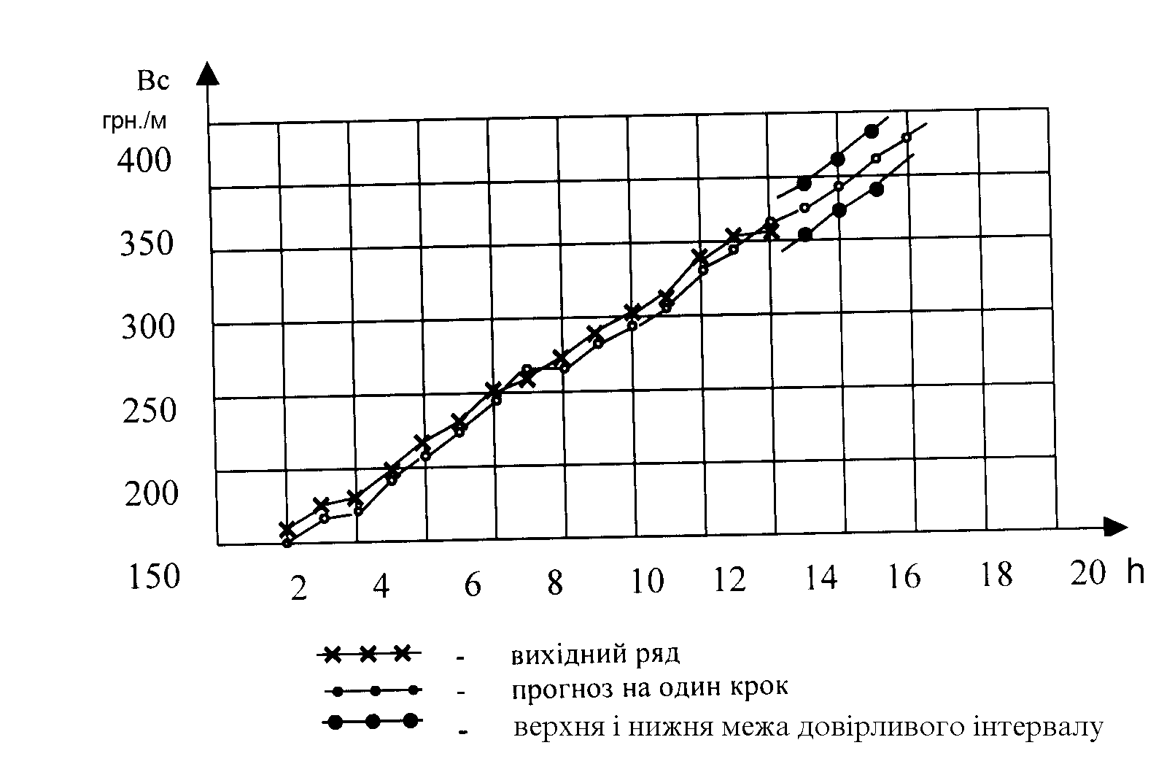
Рисунок 6 – Прогноз собівартості метра проходки свердловини за лінійною моделлю Брауна

В таблиці 8 наведені прогнози і довірливі границі на рівні значимості α=0,05. На рис.6 зображені графіки вихідних даних і прогнозів собівартості метра свердловини за лінійною моделлю Брауна.
Таким чином, прогнозування за лінійною моделлю Брауна на підставі існуючої інформації, яка може бути отримана за допомогою розробленої фазі-моделі собівартості буріння свердловини, дає задовільний результат і може бути використана для прогнозування собівартості на декілька кроків вперед і вибору напрямку зміни керуючих впливів для досягнення заданого значення собівартості будівництва свердловини.

Література
- Мищенко В.И. Организация работ при строительстве скважин. – М.:Недра, 1990. –
221 с.
- Ротштейн А.П., Штовба С.Д. Нечёткая надежность алгоритмических процессов. – Винница: Континент – ПРИМ, -1997. –142 с.
- Губинский А.И. Надёжность и качество функционирования эрготических систем. – Л.:Наука, 1982. –270 с.
- Фадєєва І.Г. Ковзаюче планування вартості будівництва свердловин на нафту і газ // Розвідка і розробка нафтових і газових родовищ. Серія: Економіка підприємства і організація виробництва. – 1999. – Вип.№36 (том 7). С. 229 – 237.
- Кузин Л.Т. Основы кибернетики. – М.:Энергия. – 1973. – 504 с.
- Иванов В.В. Анализ временных рядов и прогнозирование экономических показателей. –Харьков: Харьковський университет им.В.И.Каразина.–1999.–230с.

УДК 338.24

